**Centro Paula Souza**

**Faculdade de Tecnologia de Votorantim**

Curso de Ciência de Dados para Negócios

**Projeto Integrador I – Compreendendo o Negócio**

**InclusivaMente**

Felipe Matheus

Kelvin Correa

Larissa Costa

Leandra Beraldo

Lucas Gomes

Paulo Rodrigo

Versão: 1.0 – Out/2024

Sumário

**Projeto Integrador I:**

**Exploração Inicial de Dados para Compreensão do Negócio**

**Fase 1 – Definição da Empresa**

**1. Negócios e Organizações**

* 1. **Definição da Empresa**

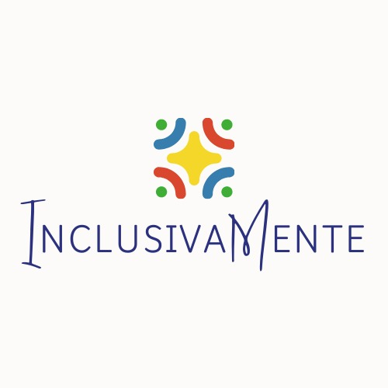

Figura 1- Logotipo da InclusivaMente  
Fonte: De autoria própria

A InclusivaMente surge como uma iniciativa inovadora e transformadora, com o propósito de democratizar o acesso a soluções e informações para o desenvolvimento de pessoas neuroatípicas. Em um mundo onde o conhecimento e a tecnologia desempenham papéis fundamentais na sociedade, a empresa reconhece a importância de conectar famílias e profissionais, utilizando o poder da ciência de dados e da inteligência artificial para oferecer suporte de qualidade e acessível.

Localizada em Votorantim, a InclusivaMente nasceu da necessidade de ampliar o acesso à informação para pais e profissionais sobre o desenvolvimento de pessoas neuroatípicas. Com uma missão clara de democratizar esse acesso, a empresa se dedica a garantir que todas as pessoas, independentemente de sua condição socioeconômica, possam receber o suporte adequado para seu pleno desenvolvimento.

O diferencial da InclusivaMente não está apenas no uso de tecnologia de ponta, mas na maneira como une profissionais qualificados a famílias que buscam orientação e apoio. A plataforma permite que o progresso das crianças seja monitorado continuamente, ajustando intervenções em tempo real com base em dados concretos e análises avançadas. Além disso, ao proporcionar uma comunidade interativa entre pais e terapeutas, a empresa promove um ambiente de suporte mútuo e troca de conhecimentos, essencial para o sucesso das intervenções.

A InclusivaMente busca preencher uma lacuna em um mercado promissor e carente, oferecendo não apenas tecnologia, mas uma abordagem humanizada e inclusiva, que coloca o bem-estar das crianças e de suas famílias no centro de suas operações. Ao utilizar inteligência artificial e ciência de dados, a empresa eleva o padrão de atendimento, tornando possível desenvolver soluções cada vez mais precisas e eficazes, sempre respeitando a individualidade de cada criança.

**1.1.1 Missão, Visão e Valores**

*1.1.1.1 Missão*

Oferecer suporte a famílias e profissionais da saúde com soluções tecnológicas baseadas em evidências, facilitar o diagnóstico, promover abordagens personalizadas e criar uma rede de apoio segura para pessoas neuroatípicas, para garantir o desenvolvimento pleno de suas habilidades.

*1.1.1.2 Visão*

Democratizar o conhecimento sobre transtornos neuroatípicos e promover a inclusão, conectando pessoas neurodiversas a recursos educativos e profissionais de saúde para que recebam o apoio e compreensão necessários, criando uma sociedade mais informada e inclusiva.

*1.1.1.3 Valores*

**Empatia:** Colocar as necessidades das crianças e suas famílias no centro de tudo o que fazemos, com respeito e sensibilidade.

**Inovação:** Utilizar ciência de dados, inteligência artificial e metodologias comprovadas para desenvolver soluções tecnológicas eficazes e acessíveis.

**Colaboração:** Fomentar uma rede de apoio entre pais, terapeutas e especialistas, promovendo o aprendizado mútuo e o desenvolvimento conjunto.

**Inclusão:** Garantir que nossas soluções sejam acessíveis a todos, independentemente de localização ou situação financeira.

**Verdade:** Manter uma comunicação aberta e honesta com todas as partes envolvidas, garantindo confiança e clareza em cada etapa do processo.

**1.2 Posicionamento da Empresa e Diferencial Competitivo**

A InclusivaMente é uma plataforma inovadora dedicada ao apoio às pessoas neuroatípicas. Nossa proposta é descomplicar o acesso à informação e promover a inclusão, oferecendo recursos valiosos para famílias e profissionais.

Mais do que uma simples ferramenta, somos uma plataforma que facilita o diagnóstico e visa garantir o desenvolvimento daqueles que a usam. Acreditamos que cada indivíduo é único e merece um suporte personalizado em sua jornada.

O que nos diferencia é a combinação de tecnologia amigável e conhecimento especializado sobre neurodiversidades, oferecendo uma abordagem acessível e acolhedora. Na InclusivaMente, estamos comprometidos em transformar vidas por meio de informação de qualidade e democratizada.

**1.3 Análise do Mercado Selecionado e Perfil dos Clientes**

**1.3.1 Análise do Mercado**

Aumento na Prevalência de Neuroatipicidade: Segundo um estudo conduzido em 2021 pela organização Autism Speaks em parceria com o Centro de Pesquisa em Autismo da Universidade Presbiteriana Mackenzie estimou que aproximadamente 1 em cada 54 crianças brasileiras pode estar dentro do espectro autista.

Lacunas no Acesso à Intervenção Precoce: Um relatório da Organização Mundial da Saúde (OMS) indica que muitas crianças neuroatípicas, especialmente em países em desenvolvimento, têm acesso limitado a diagnósticos e intervenções adequadas.

Crescimento do Mercado de IA na Saúde: O mercado global de inteligência artificial na saúde está projetado para crescer a uma taxa composta anual de 41,5% entre 2023 e 2030, de acordo com a Grand View Research. A aplicação de IA em diagnósticos e intervenções terapêuticas para neuroatípicos está alinhada com uma das tendências mais fortes na tecnologia de saúde, criando oportunidades para inovação e liderança de mercado.

Necessidade de Soluções Personalizadas: Pesquisas indicam que abordagens terapêuticas personalizadas têm maior sucesso em alcançar resultados positivos em crianças neuroatípicas, devido à natureza altamente variada do espectro. A capacidade de utilizar ciência de dados e IA para personalizar intervenções e recomendações faz com que a empresa possa oferecer um serviço mais eficaz, adaptado às necessidades únicas de cada criança.

**1.3.2 Perfil do Cliente:**

O perfil do cliente da InclusivaMente pode ser descrito como:

* **Pais e responsáveis:** São famílias que têm filhos diagnosticados ou com suspeita de neurodivergência e estão em busca de informações, recursos e ferramentas para apoiar o desenvolvimento dos seus filhos.
* **Profissionais da saúde e educação:** Este grupo inclui psicólogos, terapeutas ocupacionais, fonoaudiólogos, pedagogos e educadores que trabalham diretamente com crianças neuroatípicas.

**1.4 Análise Swot**

**1.4.1 Pontos fortes + oportunidades externas = estratégias de crescimento**

Para alcançar nossos objetivos e consolidar nossa posição como líder no mercado de moda pet esportiva, estamos implementando uma estratégia de crescimento abrangente que se concentra em:

1. Expansão da Linha de Produtos:

* Ampliar a oferta para incluir acessórios como coleiras, guias, brinquedos e outros produtos relacionados a esportes.
* Desenvolver linhas específicas para diferentes raças e portes de pets.
* Atender às necessidades de diferentes modalidades esportivas, como futebol, basquete, vôlei, entre outras.

2. Marketing Digital e Redes Sociais:

* Investir em campanhas de marketing digital direcionadas ao público-alvo.
* Fortalecer a presença da marca nas redes sociais, como Instagram, Facebook e TikTok.
* Criar conteúdo engajador e informativo sobre moda pet, cuidados com os animais e esportes.
* Interagir com os clientes e construir uma comunidade vibrante.

3. Parcerias Estratégicas:

* Estabelecer parcerias com influenciadores e celebridades pet-friendly para aumentar a visibilidade da marca.
* Colaborar com lojas especializadas em produtos para pets para ampliar a distribuição dos produtos.
* Participar de feiras e eventos do setor pet para fortalecer o relacionamento com os clientes.

4. Inovação Contínua:

* Investir em pesquisa e desenvolvimento para criar produtos inovadores que atendam às necessidades dos pets e dos seus tutores.
* Acompanhar as tendências do mercado e da moda pet para oferecer produtos sempre atualizados.
* Buscar soluções sustentáveis para a produção dos produtos, minimizando o impacto ambiental.

**1.4.2 Pontos fortes + ameaças externas = estratégias de enfrentamento**

**1.4.3 Pontos fracos + oportunidades = estratégias de melhoria**

**1.4.4 Pontos fracos + ameaças = estratégia de defesa**

**2. Algoritmos e Estrutura de Dados**

Elaborar as descrições algoritmiticas detalhadas, conforme instruções passadas pelo Prof. Piva.

**3. Matemática aplicada à Ciência da Computação**

Podemos aplicar conceitos de conjuntos para descrever diferentes características e segmentos da empresa Pet Sports:

Conjuntos de Clientes: Podemos definir um conjunto de clientes da Pet Sports, representando todos os donos de animais de estimação que compram produtos da empresa. Este conjunto pode ser segmentado em subconjuntos com base em diferentes critérios, como clientes fiéis, clientes novos, clientes que compram produtos específicos, etc.

Conjuntos de Produtos: A empresa pode ter conjuntos de produtos que representam diferentes categorias de itens que ela oferece, como roupas de basquete para cães, roupas de futebol para gatos, acessórios esportivos para animais de estimação, entre outros. Cada conjunto pode conter uma variedade de produtos específicos dentro dessa categoria.

Conjuntos de Serviços: Embora a empresa se concentre principalmente na venda de produtos, também pode oferecer serviços complementares, como personalização de produtos, consultoria de estilo para pets, serviços de entrega expressa, entre outros. Estes serviços podem ser organizados em conjuntos separados com base em suas características e benefícios.

Conjuntos de Pedidos: Os pedidos feitos pelos clientes podem ser representados como conjuntos de pedidos, onde cada conjunto contém os itens comprados por um cliente em uma transação específica. Isso pode ser útil para analisar padrões de compra, identificar produtos populares e entender o comportamento do cliente.

Conjuntos de Feedback e Avaliações: Os feedbacks e avaliações dos clientes sobre os produtos e serviços da Pet Sports podem ser organizados em conjuntos separados, onde cada conjunto representa um conjunto de opiniões sobre um produto ou experiência de compra específica. Isso pode ajudar a empresa a monitorar a satisfação do cliente e identificar áreas de melhoria.

Aqui estão alguns exemplos de operações de conjuntos aplicadas à empresa Pet Sports:

**União de Conjuntos:**

União de Clientes: O conjunto de clientes que compraram roupas de basquete para cães e o conjunto de clientes que compraram roupas de futebol para gatos formam a união de clientes da Pet Sports.

União de Produtos: A união de todos os produtos vendidos pela Pet Sports incluiria roupas esportivas para animais de estimação, acessórios esportivos e qualquer outro item disponível em seu catálogo.

**Interseção de Conjuntos:**

Interseção de Clientes: O conjunto de clientes que compraram roupas de basquete para cães e também compraram roupas de futebol para gatos representa a interseção de clientes interessados em ambos os tipos de produtos.

Interseção de Produtos: A interseção entre os produtos disponíveis na seção de roupas esportivas e na seção de acessórios esportivos da Pet Sports mostra os itens que estão presentes em ambas as categorias.

**Diferença de Conjuntos:**

Diferença de Clientes: O conjunto de clientes que compraram roupas de basquete para cães, mas não compraram roupas de futebol para gatos, representa a diferença entre os dois conjuntos de clientes.

Diferença de Produtos: A diferença entre os produtos disponíveis na seção de roupas esportivas e na seção de acessórios esportivos da Pet Sports mostra os itens exclusivos de cada categoria.

**Produto Cartesiano de Conjuntos:**

Produto Cartesiano de Clientes e Produtos: Se quisermos analisar todas as possíveis combinações de clientes e produtos, podemos calcular o produto cartesiano entre o conjunto de clientes e o conjunto de produtos da Pet Sports. Cada elemento do produto cartesiano representa uma possível compra feita por um cliente específico em relação a um produto específico.

Ao trabalhar com conceitos de conjuntos, a empresa Pet Sports pode organizar e analisar suas operações de maneira mais estruturada, facilitando a tomada de decisões informadas e o gerenciamento eficaz de seus recursos e atividades comerciais.

**4. Comportamento Organizacional em ambiente disruptivo**

Será necessário elaborar os seguintes itens:

* História da Empresa, Seus "Heróis"/fundadores, Características comportamentais dos sócios e valores.
* Lema da Empresa: o que se repete dentro da Organização? Mascote, Conceito/Identidade da Marca
* Missão, Visão e Valores e Código de Ética
* Definição dos PILARES da Cultura da Empresa. Quais são os três principais COMPORTAMENTOS que a empresa deseja desenvolver nos seus funcionários?
* Definição dos Objetivos (Quantitativo e Qualitativo) da Cultura da Empresa.

**Referências**

INSTITUTO PET BRASIL. **Setor Pet mantem indicação de crescimento desacelerando em 2023**. Disponível em: https://www.gov.br/agricultura/pt-br/assuntos/camaras-setoriais-tematicas/documentos/camaras-setoriais/animais-e-estimacao/2023/38a-ro-26-10-2023/setor-pet-release_faturamento-2023-base-1o-sem.pdf. Acesso em: 26 fev. 2024.

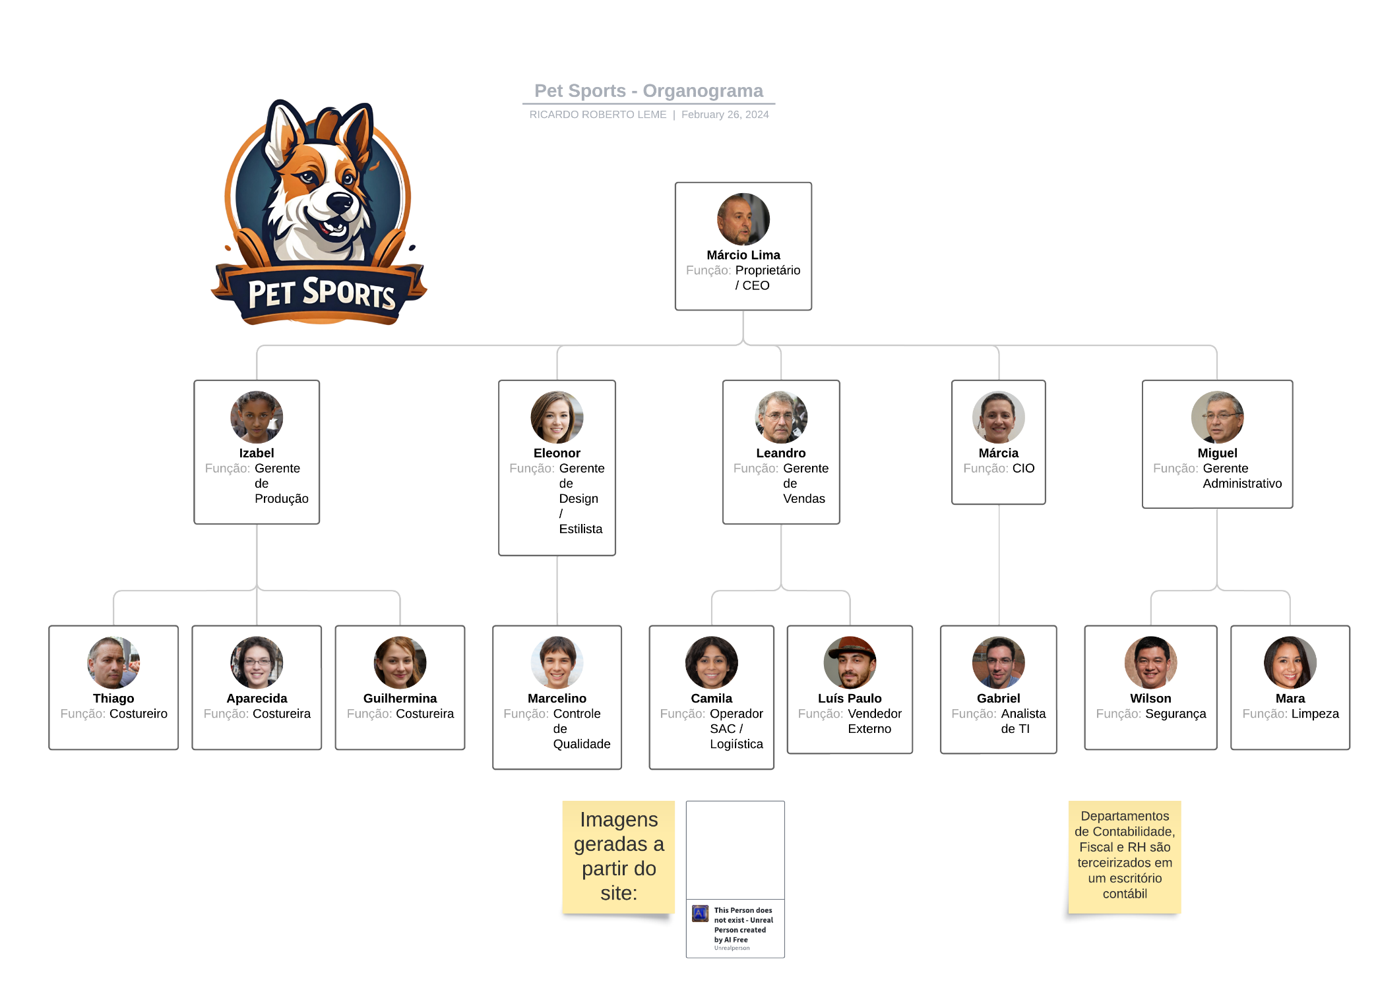**Apêndice 1 – Organograma Empresarial**